**BỘ GIÁO DỤC VÀ ĐÀO TẠO**



**TRƯỜNG ĐẠI HỌC CẦN THƠ**

**KHOA CÔNG NGHỆ THÔNG TIN VÀ TRUYỀN THÔNG**

**BÁO CÁO**

**THỰC TẬP THỰC TẾ - CÔNG NGHỆ THÔNG TIN**

**MÃ HỌC PHẦN: CT450**

*Sinh viên thực hiện:*

**Huỳnh Quang Hưng**

*MSSV:*

**B1809351**

*Cán bộ hướng dẫn:*

**Phạm Thị Thủy Trân**

*Giảng viên hướng dẫn:*

**TS. Thái Minh Tuấn**

Cần Thơ, 07/2022

# LỜI CẢM ƠN

******

Em xin chân thành cảm ơn ban lãnh đạo công ty Appcore đã tạo điều kiện thuận lợi cho em được thực tập, học hỏi kinh nghiệm tại công ty. Bên cạnh đó, em cũng xin chân thành cảm ơn chị Phạm Thị Thủy Trân là người đã trực tiếp hướng dẫn và giúp đỡ em tận tình trong suốt quá trình thực tập tại công ty.

Và em cũng xin gởi lời cảm ơn đến Thầy Thái Minh Tuấn đã hướng đẫn và hỗ trợ giải đáp các thắc mắc trong suốt quá trình thực tập.

Một lần nữa, em xin trân trọng gửi lời cảm ơn đến Công ty Appcore và khoa Công nghệ Thông tin và Truyền thông đã tạo điều kiện cho em có cơ hội thực tập, trải nghiệm thực tế quy trình làm việc của công ty, hiểu rõ hơn về cách thức làm việc, vận hành của công ty giúp em có cái nhìn tổng quan về công việc trong tương lai. Quá trình thực tập trong 8 tuần đã giúp em cải thiện và phát triển bản thân, biết được điểm mạnh và điểm yếu của bản thân. Tuy nhiên, bởi vì kinh nghiệm còn hạn hẹp nên khó tránh khỏi những sai sót em rất mong nhận được sự góp ý từ phía cán bộ hướng dẫn tại cơ quan thực tập và cũng như từ phía giáo viên hướng dẫn để em có thể hoàn thiện bản thân mình hơn.

Em xin trân trọng cảm ơn!

Cần Thơ, ngày 15 tháng 7 năm 2022

Sinh viên thực hiện

Huỳnh Quang Hưng

**PHIẾU ĐÁNH GIÁ BÁO CÁO KẾT QUẢ THỰC TẬP**

**HỌC KỲ 3 – 2021-2022**

**(Dùng cho giáo viên chấm báo cáo thực tập)**

Họ và tên cán bộ chấm báo cáo: Thầy Thái Minh Tuấn

Họ tên sinh viên thực tập: Huỳnh Quang Hưng Mã số SV: B1809351

|  |  |  |
| --- | --- | --- |
| **Nội dung đánh giá** | **Điểm**  **tối đa** | **Điểm**  **chấm** |
| I. Hình thức trình bày | **1.0** |  |
| I.1 Đúng format của khoa (Trang bìa, trang lời cảm ơn, trang đánh giá thực tập của khoa, trang mục lục và các nội dung báo cáo). Sử dụng đúng mã và font tiếng Việt (Unicode Times New Roman, Size 13) | 0.5 |  |
| I.2 Trình bày mạch lạc, súc tích, không có lỗi chính tả | 0.5 |  |
| **II. Phiếu theo dõi** | **4.75** |  |
| II.1 Có lịch làm việc đầy đủ cho 8 tuần | 0.25 |  |
| II.2 Số buổi thực tập tại cơ quan trong 1 tuần >=6; ít hơn 6 buổi 0.0 điểm | 1.0 |  |
| II.3 Hoàn thành tốt kế hoạch công tác ghi trong lịch làm việc.  Cách tính điểm = (Điểm cộng của cán bộ hướng dẫn/100) x 3.5 | 3.5 |  |
| **III. Nội dung thực tập (quyển báo cáo)** | **4.25** |  |
| III.1 Có được sự hiểu biết tốt về cơ quan nơi thực tập | 0.5 |  |
| III.2 Phương pháp thực hiện phù hợp với nội dung công việc được giao | 1.0 |  |
| III.3 Kết quả củng cố lý thuyết | 0.5 |  |
| III.4 Kết quả rèn luyện kỹ năng thực hành | 0.5 |  |
| III.5 Kinh nghiệm thực tiễn thu nhận được | 0.5 |  |
| III.6 Kết quả công việc có đóng góp cho cơ quan nơi thực tập | 1.25 |  |
| **TỔNG CỘNG** | **10.0** |  |
| Điểm trừ |  |  |
| **Điểm còn lại** |  |  |

………….., ngày….tháng….năm……

GIÁO VIÊN CHẤM BÁO CÁO

*(ký tên)*

# MỤC LỤC

LỜI CẢM ƠN 2

PHIẾU ĐÁNH GIÁ BÁO CÁO KẾT QUẢ THỰC TẬP 3

MỤC LỤC 4

CHƯƠNG 1: GIỚI THIỆU TỔNG QUAN ĐƠN VỊ THỰC TẬP 5

1. Tổng quan công ty TNHH IVS 5

2. Địa chỉ nơi thực tập 5

3. Thời gian được thực tập (8 tuần) 5

4. Môi trường làm việc 5

5. Một số chế độ hấp dẫn khi làm việc chính thức tại Công ty 5

6. Sơ đồ và giải thích chức vụ nhân sự 6

7. Các bộ phận và công cụ hỗ trợ trong lúc thực tập 7

CHƯƠNG 2: GIỚI THIỆU CHỦ ĐỀ THỰC TẬP 8

1. Giới thiệu cơ sở lý thuyết 8

1.1 Angular 8

1.2 ASP.NET 8

1.3 SQL Server 9

2. Giới thiệu các công việc 9

2.1 Nội dung của chủ đề thực tập được giao 9

2.2 Nội dụng công việc được phân công theo tuần 9

2.3 Yêu cầu cần đạt được 9

3. Phương pháp thực hiện 10

3.1 Các quy tắc và công việc chuẩn bị 10

3.2 Các nhiệm vụ, công việc hoàn thành 12

4. Kết quả đạt được qua đợt thực tập 14

4.1 Những nội dung kiến thức lý thuyết được củng cố 14

4.2 Những kỹ năng thực hành và kinh nghiệm thực tiễn đã học hỏi được 14

4.3 Kết quả công việc đã hoàn thành ở cơ quan nơi thực tập 15

# CHƯƠNG 1: GIỚI THIỆU TỔNG QUAN ĐƠN VỊ THỰC TẬP

## Tổng quan công ty Appcore chi nhánh Cần Thơ:

Công ty APPCORE là doanh nghiệp chuyên xây dựng và cung cấp giải pháp, nền tảng ứng dụng công nghệ thông tin trong hoạt động, sản xuất của doanh nghiệp tại thị trường Mỹ, Úc, Canada - trên đa nền tảng với những công nghệ mới nhất đang được ứng dụng: AI, Machine Learning, Blockchain, IOT...

## Địa chỉ nơi thực tập

Công ty Appcore chi nhánh Cần thơ tọa lạc tại tầng 3, Toà Nhà Phạm Hoàng, số 86, đường Nguyễn Trãi, Quận Ninh Kiều, TP. Cần Thơ.

## Thời gian được thực tập (8 tuần)

Từ ngày 23/05/2022 đến 15/07/2022. Thời gian làm việc là 8h/ngày (bắt đầu từ 8h sáng và kết thúc vào 17h30 chiều trong đó nghỉ trưa 1 giờ 30 phút từ 12h đến 13h30), 8 ngày/tuần (công ty không bắt buộc thực tập tại văn phòng).

## Môi trường làm việc

Công ty có một môi trường làm việc năng động, tích cực, thoải mái và các công nghệ tiên tiến đáp ứng khả năng làm việc của nhân viên được thuận lợi.

Cán bộ, nhân viên trong công ty có sự dày dặn về mặt chuyên môn cũng như kinh nghiệm chuyên ngành vững chắc. Luôn tận tình giúp đỡ và sẵn sàng hỗ trợ trong quá trình học tập và thực hành của các bạn thực tập sinh.

## Một số quyền lợi khi làm việc chính thức tại Công ty

* Thu nhập hấp dẫn, cạnh tranh
* Lương tháng 13
* Được tham gia, chia sẻ, nâng cao trình độ, kỹ năng chuyên môn và nghiệp vụ
* Được xem xét và đề bạt lên các vị trí phù hợp với năng lực bản thân.
* Tham gia du lịch do công ty tổ chức.
* Được chi trả các loại bảo hiểm bắt buộc như: bảo hiểm xã hội, bảo hiểm y tế, bảo hiểm thất nghiệp

## Sơ đồ và giải thích chức vụ nhân sự

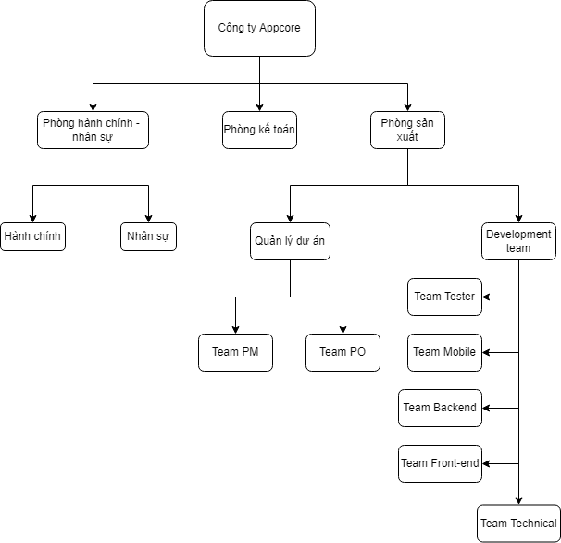

***Sơ đồ tổ chức bộ máy nhân sự công ty Appcore***

Công ty Appcore có 3 bộ phận là phòng hành chính – nhân sự, phòng kế toán và phòng sản xuất. Trong đó, phòng hành chính – nhân sự được chia thành 2 bộ phận nhỏ là hành chính và nhân sự. Phòng sản xuất bao gồm 2 bộ phận là quản lý dự án và development team. Bộ phận quản lý dự án bao gồm: team PM phụ trách quản lý nhân sự và quá trình làm việc của nhân sự dự án; team PO được quản lý trực tiếp bởi team PM, phụ trách nội dụng, yêu cầu dự án, quà trình phát triển dự án. Cuối cùng là bộ phận development team bao gồm các team của từng vị trí làm việc, mỗi team bao gồm các dev được dẫn dắt bởi team lead

# CHƯƠNG 2: QUÁ TRÌNH THỰC TẬP

## Giới thiệu cơ sở lý thuyết

### Angular

Angular là một JavaScript framework dùng để viết giao diện web (Front-end), được phát triển bởi Google. Angular giúp lập trình viên xây dựng các ứng dụng trang đơn (single-page application) bằng cách sử dụng HTML và TypeScript một cách nhanh hơn. Code được viết bằng TypeScript, biên dịch thành Javascript và hiển thị tương tự trong trình duyệt

Ưu điểm của Angular:

* Khả năng ràng buộc dữ liệu ở cả hai chiều: Code ở cả JavaScript và HTML đều được đồng bộ hóa, giúp tiết kiệm thời gian lập trình.
* Mở rộng, phát triển tính năng của các file HTML nhờ sự hiện diện của các chỉ thị. Người dùng chỉ cần thêm tiền tố ng- trước thuộc tính HTML để có thể kích hoạt chỉ thị.
* Hỗ trợ thiết kế ứng dụng bằng các đoạn code ngắn gọn nhờ các template mà cấu trúc Code – AngularJS.
* Hỗ trợ việc thử nghiệm, tích hợp
* Là công cụ của tương lai bởi hệ thống chức năng tuyệt vời. Cơ sở của người dùng được phát triển liên tục, đi kèm với đó là sự cập nhật thường xuyên tài liệu chuyên sâu.
* Tương thích với nhiều thiết bị, bao gồm cả di động lẫn để bàn.

Bên cạnh những ưu điểm kể trên, angular cũng có những nhược điểm sau:

* Bảo mật kém: AngularJS mang bản chất ‘front - end’, có khả năng bảo mật thấp.
* Bị hạn chế về trình duyệt: Mỗi vài trình duyệt được tích hợp tính năng Disable Javascript, mà Angular được lập trình bằng ngôn ngữ này nên không thể sử dụng trên trình duyệt đó.
* Angular cung cấp các tùy chọn SEO hạn chế và khả năng tiếp cận kém với trình thu thập thông tin của công cụ tìm kiếm.
* Một vấn đề phổ biến trong cộng đồng Angular là sự rườm rà của framework này. Nó cũng khá phức tạp so với các công cụ front-end khác.

## Giới thiệu các công việc



### Nội dung thực tập được giao

* Ôn lại kiến thức về HTML/CSS/Javascript. Học cơ bản về Typescript
* Học về framework Angular và sử dụng framework này để xây dựng website

### Nội dụng công việc được phân công theo tuần

- Từ ngày 23/05/2022 đến ngày 27/05/2022 (tuần 1): Ôn lại các kiến thức cơ bản về lập trình web, HTML, JavaScript, CSS, Typescript. Xây dựng một trang HTML

- Từ ngày 30/05/2022 đến ngày 10/06/2022 (tuần 2 và tuần 3): Học framework Angular

- Từ ngày 13/06/2022 đến ngày 17/06/2022 (tuần 4): Tiếp nhận và hoàn thành bài tập xây dựng trang quản lý người dùng với Angular

- Từ ngày 20/06/2022 đến ngày 24/06/2022 (tuần 5): Tiếp nhận và hoàn thành bài tập phân tích yêu cầu của một dự án

- Từ ngày 27/06/2022 đến ngày 15/07/2022 (tuần 6, tuần 7 và tuần 8): Tiếp nhận và hoàn thành dự án xây dụng một website thương mại điện tử

### Yêu cầu cần đạt được

- Nắm rõ các công việc theo quy trình của dự án cần phải có.

- Tìm hiểu các lý thuyết, hoàn thành các bài tập được giao để có kiến thức cơ bản về Angular

- Xây dựng giao diện web theo yêu cầu mô tả để hoàn thành tốt công việc được giao.

## Phương pháp thực hiện



### Các quy tắc và công việc chuẩn bị

Người hướng dẫn sẽ họp với thực tập sinh, giải thích công việc cần làm, yêu cầu thực hiện như thế nào và thời hạn hoàn thành công việc đó. Các tài liệu cần thiết, người hướng dẫn sẽ gửi lên nhóm Skype

### Các nhiệm vụ, công việc hoàn thành

Trong suốt quá trình tham gia thực tập, người hướng dẫn sẽ phân công công việc dựa trên lịch trình có sẵn. Bên cạnh đó, cán bộ hướng dẫn còn cung cấp thêm các tài liệu liên quan đến công việc. Thực tập sinh có nhiệm vụ tham khảo nguồn tài liệu được cung cấp để nắm vững cơ sở lý thuyết, mục tiêu và yêu cầu cần đạt của công việc. Sau đó, tiến hành thực hiện công việc được giao. Trong quá trình thực hiện nếu có bất kỳ khó khăn hoặc có vấn đề nào chưa rõ, thực tập sinh có thể trao đổi trực tiếp với cán bộ hướng dẫn thông qua Skype để được hỗ trợ hoặc có thể trao đổi với các bạn thực tập sinh khác. Khi có nhiều vấn đề chưa rõ, người hướng dẫn sẽ họp trực tiếp với các thực tập sinh để làm rõ cũng như giải đáp vấn đề.

Các công việc đã hoàn thành trong quá trình thực tập tại cơ quan:

**Bài tập tuần 1: xây dựng một trang HTML/CSS:**



Trong 3 ngày đầu là thời gian để cho thực tập sinh ôn lại kiến thức về HTML/CSS và trong 3 ngày tiếp theo là thời hạn để cắt một trang HTML thuần bao gồm cả responsive cho các thiết bị nhỏ hơn và yêu cầu sử dụng SCSS thay cho CSS thuần.

**Bài tập tuần 4: xây dụng trang quản lý người dùng đơn giản**

Bài tập này được giao với mục đích kiểm tra kiến thức học được trong quá trình học tập 2 tuần về angular.

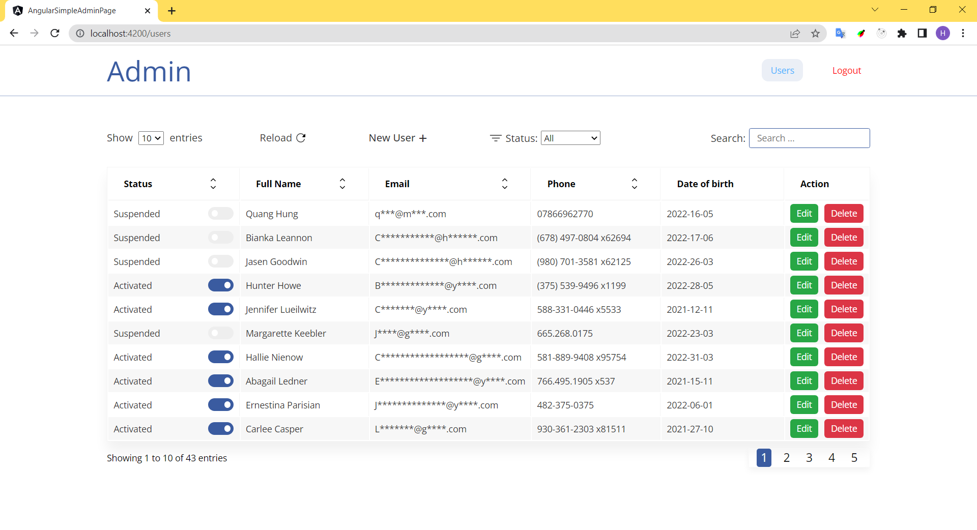

Bài tập yêu cầu các chức năng như phân trang, sort, filter, search, login, … và cho phép người dùng thêm xem sửa xóa thông tin người dùng

**Bài tập tuần 5:** Viết đặc tả yêu cầu từ mong muốn được nêu ra từ người hướng dẫn

Người hướng dẫn sẽ đưa ra yêu cầu của mình và từ yêu cầu của người hướng dẫn em sẽ viết đặc tả sao cho phù hợp với mong muốn được nêu.

Người hướng dẫn yêu cầu vẽ flowchart và khuyến khích vẽ mockup.

**Bài tập tuần 6, 7 và 8:** Xây dựng trang thương mại điện tử

Người hướng dẫn cung cấp API server sẵn có, các thực tập sinh sẽ xây dựng trang thương mại điện tử (TMĐT) với đầy đủ các chức năng dựa trên các API được cung cấp. Bên cạnh đó, người hướng dẫn yêu thanh toán bằng Stripe (một cổng thanh toán của Mỹ cho phép các trang TMĐT nhận thanh toán)

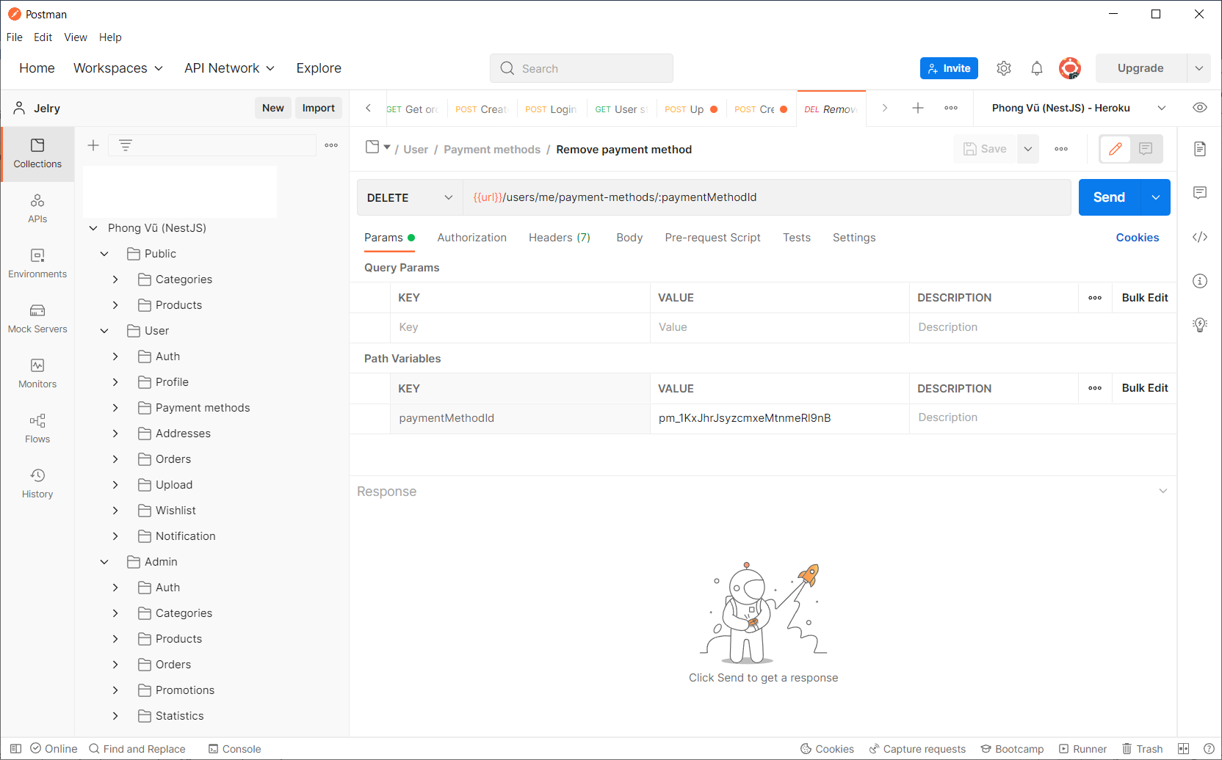

Hình 1. API server được cung cấp

## Kết quả đạt được qua đợt thực tập



### Những nội dung kiến thức lý thuyết được củng cố

* Củng cố lại các kiến thức về lập trình web căn bản và các ngôn ngữ HTML, JavaScript, CSS.
* Nắm vững hơn về mô hình MVC mối quan hệ giữa các model, hiểu rõ hơn về quá trình tương tác giữa client và server.
* Củng cố các kiến thức liên quan đến lập trình hướng đối tượng

### Những kỹ năng thực hành và kinh nghiệm thực tiễn đã học hỏi được

* Hiểu được các thành phần, chức năng của framework Angular từ đó xây dựng được ứng dụng web trên framework này.
* Khả năng tổ chức, phân chia công việc: Phân chia các công việc và chức năng, phân bố thời gian hoàn thành từng công việc hợp lý để có thể hoàn thành tốt dự án trong thời gian quy định.
* Thông qua các buổi đánh giá công việc được giao, bản thân biết thêm các kiến thức khi làm việc thực tế, những gì nên làm và không nên làm cũng như lí do của nó.

### Kết quả công việc đã hoàn thành ở cơ quan nơi thực tập

* Hoàn thành khá và tốt các bài tập, công việc được giao đúng thời hạn quy định. Nghiêm chỉnh chấp hành nội quy công ty cơ quan nơi thực tập.
* Hoàn thành dự án website TMĐT.